Modulo 5

1 - Quais os três componentes que são combinados para formar um ID de bridge?

* ID da porta
* endereço IP
* ID de sistema estendido
* endereço MAC
* prioridade da bridge
* custo

2

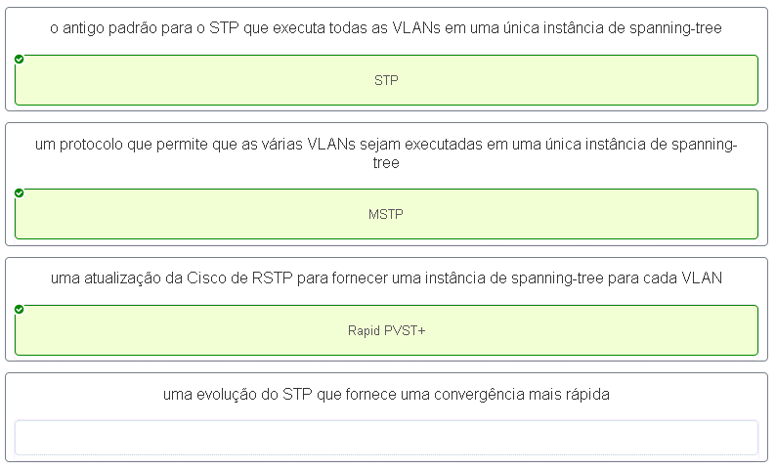

3 - Quais os dois estados de porta em que um switch aprende endereços MAC e processa BPDUs em uma rede de PVST? (Escolha duas.)

* blocking
* disabled
* forwarding
* learning
* listening

4 - Se nenhuma prioridade da bridge for configurada em PVST, quais critérios serão considerados ao eleger a bridge raiz?

* menor endereço IP
* menor endereço MAC
* maior endereço IP
* maior endereço MAC

5 - Quais os dois recursos de projeto de rede que exigem o Protocolo Spanning Tree (STP) para garantir a operação correta da rede? (Escolha duas.)

* rotas estáticas padrão
* implementação de VLANs para conter broadcasts
* links redundantes entre switches de Camada 2
* roteamento dinâmico de link-state que fornece rotas redundantes
* remoção de pontos únicos de falhas com vários switches de Camada 2

6 - Qual é o resultado de uma tempestade de broadcast de Camada 2?

* Os roteadores terão que assumir o encaminhamento de quadros conforme os switches ficarem congestionados.
* O novo tráfego é rejeitado pelo switch porque não pode ser processado.
* O CSMA/CD fará com que cada host continue transmitindo quadros.
* As solicitações de broadcast ARP são devolvidas ao host transmissor.

7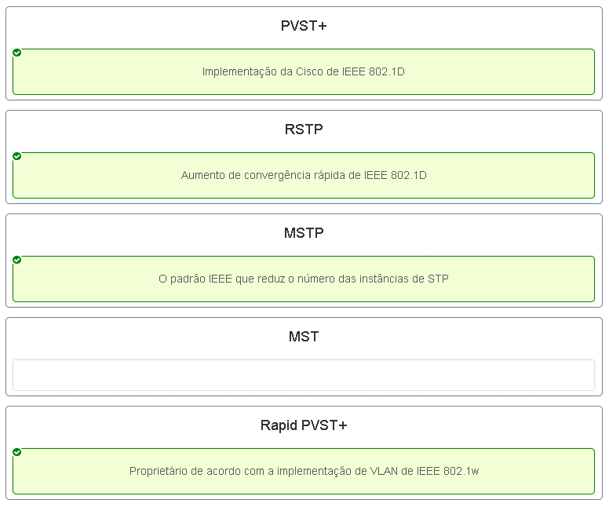

8 - Quando o comando show spanning-tree vlan 33 é emitido em um switch, são apresentadas três portas no estado forwarding. Quais as duas funções de porta em que essas interfaces poderiam funcionar enquanto estiverem no estado forwarding? (Escolha duas.)

* desativado
* designado
* raiz
* alternativas
* bloqueado

9 - Um conjunto de switches está sendo conectado em uma topologia de LAN. Que prioridade de bridge STP irá reduzir a probabilidade de que o switch seja selecionado como raiz?

* 4096
* 32768
* 61440
* 65535

10 - Qual é a função do STP em uma rede escalonável?

* Ele aumenta o tamanho do domínio da falha para conter o impacto das falhas.
* Ele protege a borda da rede corporativa contra atividade maliciosa.
* Ele desativa os caminhos redundantes para eliminar loops de Camada 2.
* Ele combina vários links de tronco de switch para agir como um único link lógico em largura de banda aumentada.

11 - Qual é a característica de spanning tree?

* Ela é ativada por padrão nos switches da Cisco.
* Ela tem um mecanismo TTL que funciona na Camada 2.
* Ela evita a propagação de quadros de broadcast de Camada 2.
* Ela é usada para descobrir informações sobre um dispositivo da Cisco adjacente.

12 - Qual spanning tree padrão é compatível com somente uma ponte de root, de modo que o tráfego de todas as VLANs flua pelo mesmo caminho?

* Rapid PVST
* 802.1D
* MST
* PVST+

13 - Qual é a finalidade do Spanning Tree Protocol (STP)?

* evita loops de Camada 2
* evita loops de roteamento em um roteador
* cria domínios de colisão menores
* cria domínios de broadcast menores
* permite que os dispositivos da Cisco troquem atualizações de tabelas de roteamento

14 - Que protocolo fornece até 16 instâncias de RSTP, combina várias VLANs com a mesma topologia física e lógica em uma instância comum de RSTP e oferece suporte para PortFast, proteção BPDU, filtro BPDU, proteção de raiz e proteção de loops?

* STP
* Rapid PVST+
* PVST+
* MST

15 - Em quais dois estados de porta do PVST+ os endereços MAC são aprendidos? (Escolher dois.)

* como encaminhar
* desativado
* aprendendo
* escutando
* bloqueando

16 - Qual é o valor usado para determinar que porta em uma bridge não raiz se tornará uma porta raiz em uma rede STP?

* o endereço MAC mais alto de todas as portas do switch
* o endereço MAC mais baixo de todas as portas do switch
* o número de revisão do VTP
* o custo do caminho

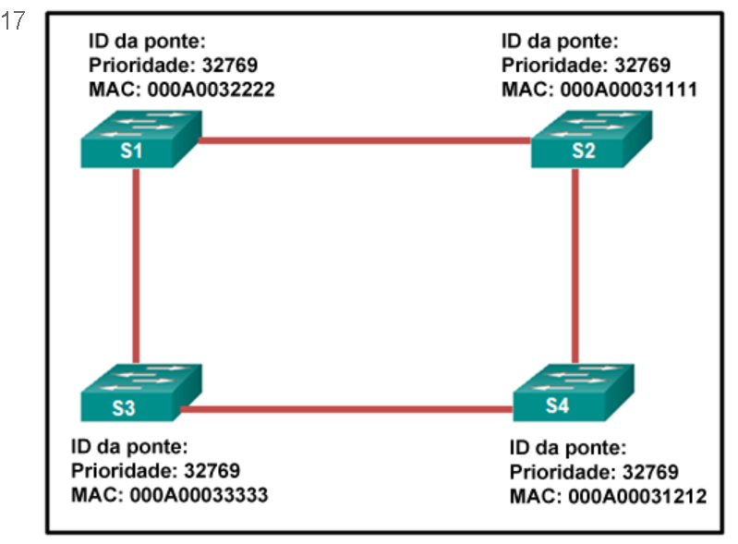

Consulte a figura. Qual switch será a ponte de root após a conclusão do processo de eleição?

* S1
* S2
* S3
* S4

18 - Quais são as duas desvantagens de desligar a spanning tree e criar vários caminhos pela rede de switch da Camada 2? (Escolha duas.)

* O switch age como um hub.
* A segurança da porta se torna instável.
* A tabela de endereço MAC se torna instável.
* Os quadros de broadcast são transmitidos indefinitivamente.
* A segurança da porta desliga todas as portas com dispositivos conectados.

19 - Que função de porta é atribuída à porta do switch que tenha um custo mais baixo para acessar a bridge raiz?

* porta raiz
* porta não designada
* porta designada
* porta desativada

20 - A rede de uma empresa de pequeno porte tem seis switches interconectados de camada 2. Atualmente, todos os switches estão usando o valor de prioridade de ponte padrão. Que valor pode ser usado para configurar a prioridade de ponte de um dos switches para garantir que se torne a ponte de root neste design?

* 1
* 28672
* 32768
* 34816
* 61440

Modulo 6

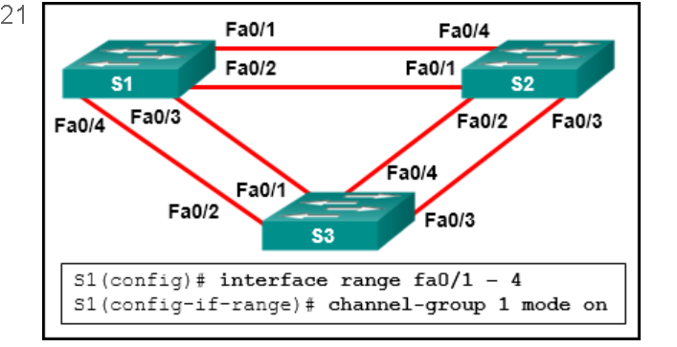

Considere a figura. O administrador tentou criar um EtherChannel entre S1 e outros dois switches através dos comandos mostrados, mas não obteve êxito. Qual é o problema?

* O tráfego somente pode ser enviado a dois switches diferentes se EtherChannel for implementado em interfaces Gigabit Ethernet.
* O tráfego somente pode ser enviado a dois switches diferentes se EtherChannel for implementado em switches de Camada 3.
* O tráfego não pode ser enviado a dois switches diferentes através do mesmo link EtherChannel.
* O tráfego não pode ser enviado a dois switches diferentes, mas apenas a dois dispositivos diferentes, como um servidor ativado por EtherChannel e um switch.

22 - Qual é a afirmativa verdadeira com relação ao uso de PAgP para criar EtherChannels?

* Requer full duplex.
* É proprietário da Cisco.
* Requer mais links físicos do que LACP.
* Aumenta o número de portas que estão participando na spanning tree.
* Exige que um número par de portas (2, 4, 6, etc.) seja utilizado para a agregação.

23 - Quais são os dois requisitos para ser capaz de configurar um EtherChannel entre dois switches? (Escolha duas.)

* As interfaces que estão envolvidas precisam ser contíguas no switch.
* Todas as interfaces precisam trabalhar na mesma velocidade.
* Todas as interfaces precisam estar trabalhando no mesmo modo duplex.
* Todas as interfaces precisam ser atribuídas a diferentes VLANs.
* Os diferentes intervalos permitidos de VLANs devem existir em cada extremidade.

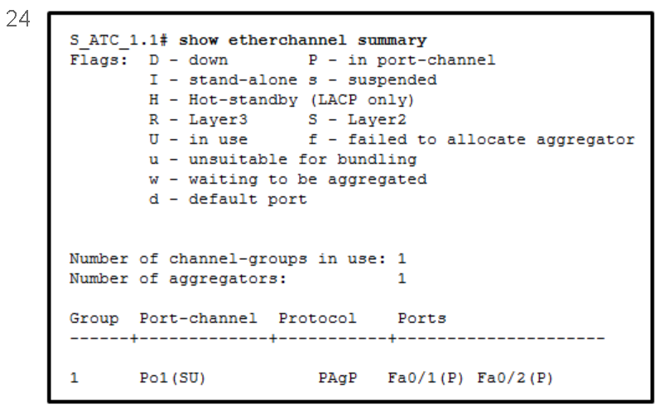

Consulte a figura. Com base na saída exibida, o que se pode determinar sobre o pacote EtherChannel?

* O pacote EtherChannel está desativado.
* O pacote EtherChannel está operando nas Camadas 2 e 3.
* Duas portas Gigabit Ethernet são usadas para formar o EtherChannel.
* Um protocolo proprietário da Cisco foi usado para negociar o link EtherChannel.

25 - Quais os dois parâmetros que devem ser correspondentes nas portas de dois switches para criar um PAgP EtherChannel entre os switches? (Escolha duas.)

* endereço MAC
* velocidade
* informações de VLAN
* modo PAgP
* ID da porta

26 - Quais são os dois métodos de balanceamento de carga da tecnologia EtherChannel? (Escolha duas.)

* combinação de porta origem e IP com porta destino e IP
* IP origem para IP destino
* porta origem para porta destino
* combinação de MAC origem e IP com MAC destino e IP
* MAC origem para MAC destino

26 - Quais são os dois métodos de balanceamento de carga da tecnologia EtherChannel? (Escolha duas.)

* combinação de porta origem e IP com porta destino e IP
* IP origem para IP destino
* porta origem para porta destino
* combinação de MAC origem e IP com MAC destino e IP
* MAC origem para MAC destino

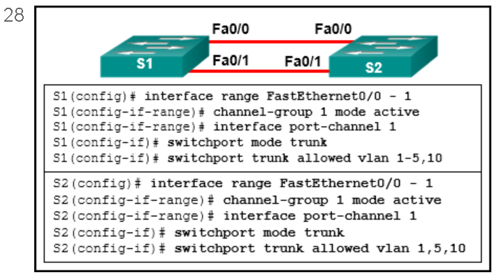

Considere a figura. Um EtherChannel foi configurado entre os switches S1 e S2, mas as interfaces não formam um EtherChannel. Qual é o problema?

* O número interface port-channel deve ser diferente em cada switch.
* As portas do switch não foram configuradas com velocidade e modo duplex.
* As portas de switch precisam ser configuradas como portas de acesso onde cada porta tem uma VLAN atribuída.
* O EtherChannel não foi configurado com o mesmo intervalo permitido de VLANs em cada interface.

29 - Que definição de modo de configuração permitiria a formação de um link EtherChannel entre os switches SW1 e SW2 sem enviar tráfego de negociação?

* SW1: on

SW2: on

* SW1: desirable

SW2: desirable

* SW1: auto

SW2: auto

entroncamento ativado em ambos os switches

* SW1: auto

SW2: auto

PortFast ativado em ambos os switches

* SW1: passive

SW2: active

30 - Quais os dois modos do channel group que colocariam uma interface em um estado de negociação usando PAgP? (Escolha duas.)

* on
* desirable
* active
* auto
* passive

31 - Um administrador de redes configurou um EtherChannel entre dois switches conectados por quatro links de tronco. Se a interface física para um dos links de tronco se alterar para um estado inoperante, o que acontece com o EtherChannel?

* O EtherChannel irá transitar para um estado inoperante.
* O Protocolo Spanning Tree recalculará os demais links de tronco.
* O EtherChannel permanecerá funcionando.
* O Protocolo Spanning Tree irá enviar a interface física com falha para o modo de encaminhamento.

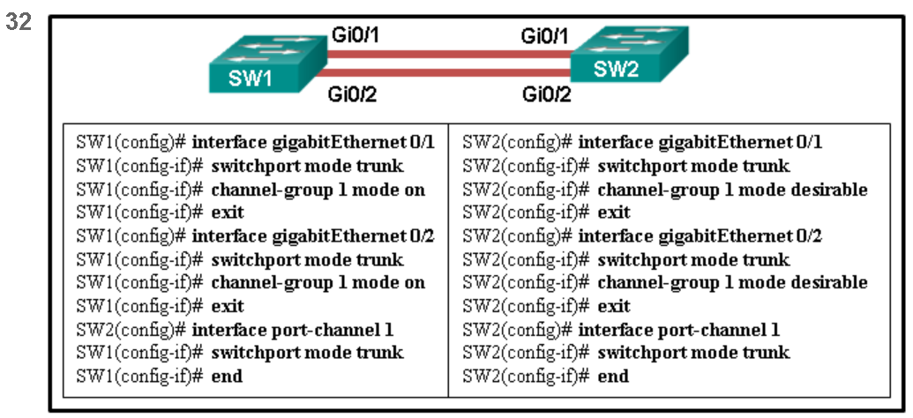

Consulte a figura. Um administrador de rede está configurando um link EtherChannel entre dois switches, SW1 e SW2. Qual instrução descreve o efeito depois que os comandos são emitidos em SW1 e SW2?

* O EtherChannel falha ao estabelecer.
* O EtherChannel é estabelecido sem negociação.
* O EtherChannel é estabelecido depois que o SW1 inicia a solicitação de link.
* O EtherChannel é estabelecido depois que o SW2 inicia a solicitação de link.

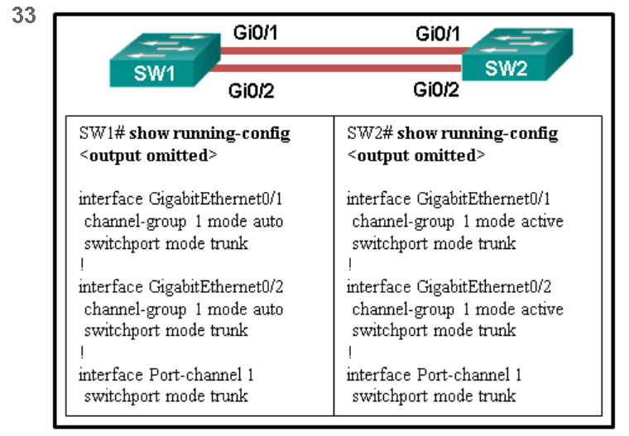

Consulte a figura. Um administrador de rede está configurando um link EtherChannel entre dois switches, SW1 e SW2. No entanto, o link EtherChannel não consegue estabelecer. Que alteração na configuração corrigiria o problema?

* Configure o modo SW1 EtherChannel como ativado.
* Configure o modo SW2 EtherChannel como ativado.
* Configure o modo SW2 EtherChannel para automático.
* Configure o modo SW2 EtherChannel como desejável.

34 - Um administrador de rede configurou um link EtherChannel com três interfaces entre dois switches. Qual é o resultado se uma das três interfaces é down?

* O EtherChannel falha.
* As duas interfaces remanescentes continuam o balanceamento de carga do tráfego.
* As duas interfaces remanescentes separam os links entre os dois switches.
* Uma interface se torna um link ativo para o tráfego de dados e a outra se torna um link de backup.

35 - Qual afirmação descreve uma característica de EtherChannel?

* Ele pode combinar até um máximo de 4 links físicos.
* Pode agrupar tipos misturados de links de Ethernet de 100 Mb/s e 1Gb/s.
* Consiste em vários links paralelos entre um switch e um roteador.
* É composto por vários links físicos considerados como um link entre dois switches.

36 - Um administrador de rede está configurando um link EtherChannel entre os switches SW1 e SW2 usando o comando SW1(config-if-range)# chanel-group 1 mode auto . Qual comando deve ser usado no SW2 para habilitar esse EtherChannel?

* SW2(config-if-range)# channel-group 1 mode on
* SW2(config-if-range)# channel-group 1 mode active
* SW2(config-if-range)# channel-group 1 mode passive
* SW2(config-if-range)# channel-group 1 mode desirable

37 - Que tecnologia é um padrão de protocolo aberto que permite que os switches automaticamente reúnam portas físicas em um único link lógico?

* Multilink PPP
* DTP
* LACP
* PAgP

38 - Qual é uma exigência para configurar um entroncamento EtherChannel entre dois switches?

* As interfaces participantes devem ser fisicamente contíguas em um switch.
* O intervalo permitido de VLANs deve ser o mesmo em ambos os switches.
* As interfaces participantes devem estar no mesmo módulo em um switch.
* As interfaces participantes devem ser atribuídas ao mesmo número de VLAN em ambos os switches.

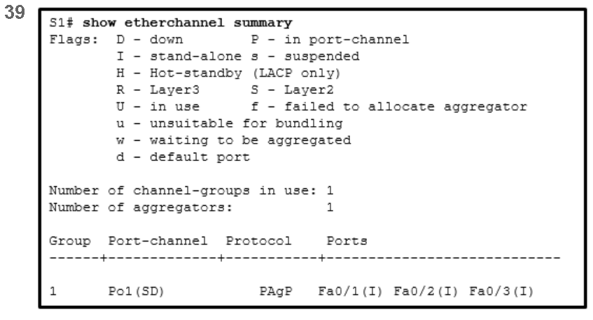

Consulte a figura. Um administrador de rede emitiu o comando show etherchannel summary no switch S1. O que se pode concluir?

* O EtherChannel está suspenso.
* O EtherChannel não está funcionando.
* O protocolo de agregação de porta PAgP está configurado incorretamente.
* As portas Fa0/1, Fa0/2, Fa0/3 de FastEthernet não se unem ao EtherChannel.

40 - Qual afirmativa descreve uma implementação EtherChannel?

* EtherChannel só opera na Camada 2.
* PAgP não pode ser usado com EtherChannel.
* Uma porta de tronco pode ser parte de um pacote EtherChannel.
* O EtherChannel é compatível com até dez links separados, no máximo.

41 - Quais são as duas vantagens de usar o LACP? (Escolha dois.)

* O LACP permite que as interfaces Fast Ethernet e Gigabit Ethernet sejam misturadas em um único EtherChannel.
* Ele elimina a necessidade de configurar interfaces de tronco ao implantar VLANs em vários switches.
* Ele permite que switches conectados diretamente negociem um link EtherChannel.
* Ele fornece um ambiente simulado para testar a agregação de link.
* Ele diminui a quantidade de configuração necessária em um switch.
* Permite o uso de dispositivos multivendor.

42 - Quais são as duas vantagens do EtherChannel? (Escolha duas.)

* Configurar a interface do EtherChannel oferece consistência à configuração dos links físicos.
* O balanceamento de carga ocorre entre os links configurados como EtherChannels diferentes.
* O EtherChannel usa os links físicos atualizados para fornecer maior largura de banda.
* O Protocolo Spanning Tree exibe os links físicos em um EtherChannel como uma conexão lógica.
* O Protocolo Spanning Tree garante a redundância enviando as interfaces com falha para um estado forwarding do EtherChannel.

Modulo 5

43 - Um switch está configurado para executar o STP. Qual termo descreve um campo que tem um valor padrão de 32.768 e é o fator decisivo inicial ao eleger uma ponte raiz?

* prioridade da bridge
* BPDUs
* ID da ponte
* ID de sistema estendido

44 - Um switch está configurado para executar o STP. Qual termo descreve o ponto de referência para todos os cálculos de caminho?

* ponte de origem
* porta de origem
* porta designada
* porta alternativa

45 - Um switch está configurado para executar o STP. Qual termo descreve um campo usado para especificar um ID de VLAN?

* ID de sistema estendido
* ID da porta
* Endereço MAC
* prioridade da bridge

46 - Um switch está configurado para executar o STP. Qual termo descreve a porta do switch mais próxima, em termos de custo geral, da ponte raiz?

* porta de origem
* porta designada
* porta alternativa
* Desativado

47 - Um switch está configurado para executar o STP. Qual termo descreve a porta do switch mais próxima, em termos de custo geral, da ponte raiz?

* porta de origem
* porta designada
* porta alternativa
* ponte de origem
* Desativado

48 - Um switch está configurado para executar o STP. Qual termo descreve o ponto de referência para todos os cálculos de caminho?

* ponte de origem
* porta de origem
* porta designada
* Desativado

49 - Um switch está configurado para executar o STP. Qual termo descreve uma porta não raiz que tem permissão para encaminhar o tráfego na rede?

* porta designada
* porta alternativa
* Desativado
* porta de origem

50 - Um switch está configurado para executar o STP. Qual termo descreve uma porta não raiz que tem permissão para encaminhar o tráfego na rede?

* porta designada
* porta alternativa
* Desativado
* porta de origem

51 - Um switch está configurado para executar o STP. Qual termo descreve um campo usado para especificar um ID de VLAN?

* ID de sistema estendido
* ID da porta
* prioridade da bridge
* ID da ponte

52 - Um switch está configurado para executar o STP. Qual termo descreve um campo que tem um valor padrão de 32.768 e é o fator decisivo inicial ao eleger uma ponte raiz?

* prioridade da bridge
* Endereço MAC
* ID de sistema estendido
* ID da ponte

Redundant Network

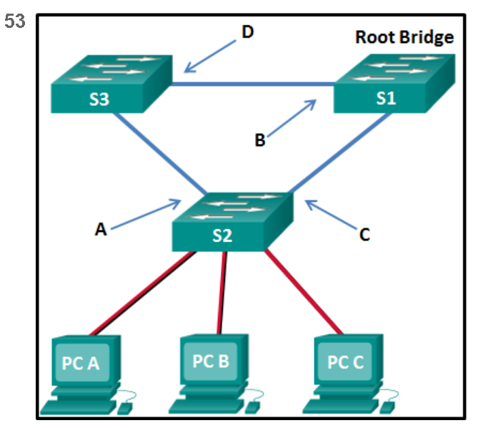

Consulte a figura. Quais são as funções possíveis de portas A, B, C e D nessa rede habilitada por RSTP?

* alternativa, raiz, designada, raiz
* designada, raiz, alternativa, raiz
* alternativa, designada, raiz, raiz
* designada, alternativa, raiz, raiz

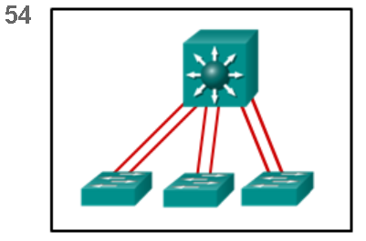

Considere a figura. Que tecnologia de comutação permitiria que cada link do switch de camada de acesso fosse agregado para oferecer mais largura de banda entre cada switch de Camada 2 e o switch de Camada 3?

* HSRP
* PortFast
* trunking
* Etherchannel

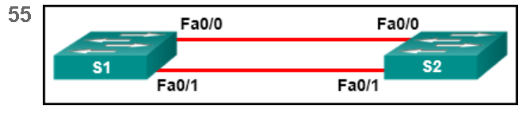

Considere a figura. Um administrador quer formar um EtherChannel entre os dois switches usando o Protocolo Port Aggregation. Se o switch S1 estiver configurado para estar no modo auto, que modo deve ser configurado em S2 para formar o EtherChannel?

* on
* auto
* desirable
* off

56 - A inicialização de PT foi pulada. Você não conseguirá visualizar a atividade de PT.

Abra a atividade no PT. Execute as tarefas nas instruções da atividade e responda à pergunta.

Qual conjunto de comandos de configuração emitidos no SW1 completará com êxito o link EtherChannel entre SW1 e SW2?

* interface Port-channel 1

no shutdown

* interface GigabitEthernet0/1

channel-group 1 mode desirable

* interface GigabitEthernet0/1

no shutdown

* interface GigabitetherNet0/2 modo de

grupo de canais 2 desejável